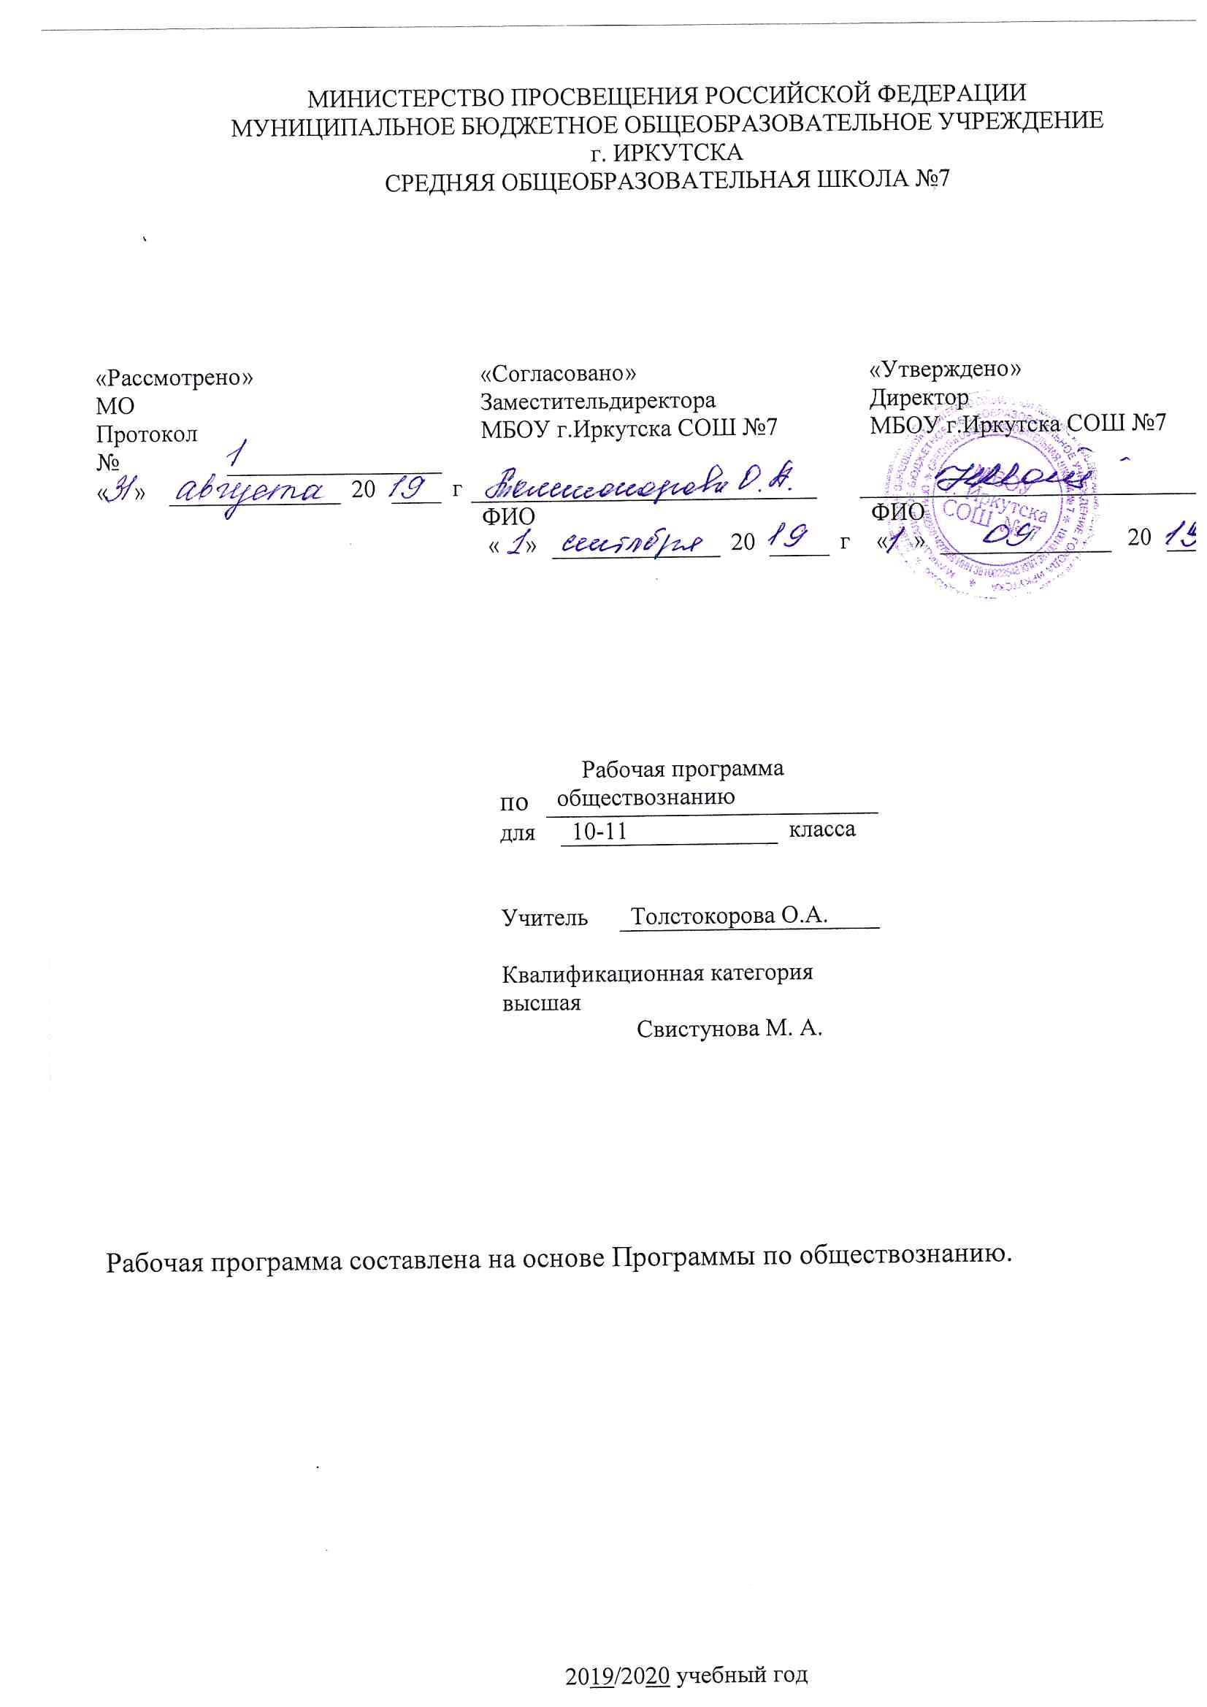

Пояснительная записка

Рабочая программа по обществознанию составлена на основе следующих нормативно- правовых документов:

- Федеральный компонент государственного стандарта (основного общего образования) по обществознанию, утвержденного приказом Минобразования России от 5.03.2004 г. № 1089.
- Закон Российской Федерации «Об образовании» (статья 7).
- Учебный план МБОУ г. Иркутска СОШ № 7 на 2019/2020 учебный год.
- Программа по обществознанию.

Рабочая программа учебного предмета «Обществознание» разработана на основе требований к планируемым результатам освоения Основной образовательной программы МБОУ г. Иркут- ска СОШ № 7, реализующей ФК ГОС на уровне среднего общего образования.
Содержание среднего общего образования на базовом уровне по обществознанию (обществове- дению) представляет собой комплекс знаний, отражающих основные объекты изучения: общество в це- лом, человек в обществе, познание, экономическая сфера, социальные отношения, политика, духовно- нравственная сфера, право. Знания об этих социальных объектах дают социология, экономическая тео- рия, политология, социальная психология, правоведение, философия.
Все означенные компоненты содержания взаимосвязаны, как связаны и взаимодействуют друг с другом изучаемые объекты. Помимо знаний, в содержание курса входят социальные навыки, умения, ключевые компетентности, совокупность моральных норм и принципов поведения людей по отноше- нию к обществу и другим людям; правовые нормы, регулирующие отношения людей во всех областях жизни общества; система гуманистических и демократических ценностей.
Содержание курса на базовом уровне обеспечивает преемственность по отношению к основной школе путем углубленного изучения некоторых социальных объектов, рассмотренных ранее. Наряду с этим вводится ряд новых, более сложных вопросов, понимание которых необходимо современному человеку. Освоение нового содержания осуществляется с опорой на межпредметные связи с курсами истории, географии, литературы и др.
Изучение обществознания (включая экономику и право) в старшей школе на базовом уровне на- правлено на достижение следующих целей:
- развитие личности в период ранней юности, ее духовно-нравственной, политической и правовой культуры, экономического образа мышления, социального поведения, основанного на уважении за- кона и правопорядка, способности к личному самоопределению и самореализации; интереса к изуче- нию социальных и гуманитарных дисциплин;
- воспитание общероссийской идентичности, гражданской ответственности, правового самосознания, толерантности, приверженности гуманистическим и демократическим ценностям, закрепленным в Конституции Российской Федерации;
- освоение системы знаний об экономических и иных видах деятельности людей, об обществе, его сферах, правовом регулировании общественных отношений, необходимых для взаимодействия с со- циальной средой и выполнения типичных социальных ролей человека и гражданина, для последую- щего изучения социально-экономических и гуманитарных дисциплин в учреждениях системы сред- него и высшего профессионального образования или для самообразования;
- овладение умениями получать и критически осмысливать социальную (в том числе экономическую и правовую) информацию, анализировать, систематизировать полученные данные; освоение способов познавательной, коммуникативной, практической деятельности, необходимых для участия в жизни гражданского общества и государства;
- формирование опыта применения полученных знаний и умений для решения типичных задачвоб-ластисоциальныхотношений,гражданскойиобщественнойдеятельности,межличностныхотноше-ний, отношений между людьми различных национальностей и вероисповеданий, всемейно-бытовой сфере;длясоотнесениясвоихдействийидействийдругихлюдейснормамиповедения,установлен-ными законом; для содействия правовыми способами и средствами защите правопорядка вобществе.
Изучение курса в 10 классе начинается с раздела «Общество и человек». В нем на более высоком по сравнению с основной школой уровне раскрываются природа и сущность человека, системный ха- рактер общества.
Раздел «Право» раскрывает значение права и правовой культуры, дает краткую характеристику современного российского законодательства.
Раздел «Правовое регулирование общественных отношений» характеризует основные отрасли
права.
В 11 классе раздел «Экономика» позволяет значительно углубиться в проблематику современно-
го экономического развития.
Раздел «Проблемы социально-политического развития общества» дает возможность расширить кругозор выпускников школы на основе изучения проблем свободы, демографической ситуации, поли- тической жизни.

права.
Раздел «Правовое регулирование общественных отношений» характеризует основныеотрасли

Программапредусматриваетформированиеушкольниковобщеучебныхуменийинавыков,уни-

версальных способов деятельности и ключевых компетенций. В этом направлении приоритетами для учебного предмета: «Обществознание» на этапе среднего (полного) общего образования являются:
- определение сущностных характеристик изучаемого объекта, сравнение, сопоставление, оценка и класси- фикация объектов по указанным критериям;
- объяснение изученных положений на предлагаемых конкретных примерах;
- решение познавательных и практических задач, отражающих типичные социальные ситуации;
- применение полученных знаний для определения экономически рационального, правомерного и социаль- но-одобряемого поведения и порядка действий в конкретных ситуациях;
- умения обосновывать суждения, давать определения, приводить доказательства (в том числе от противно- го);
- поиск нужной информации по заданной теме в источниках различного типа и извлечения необходимой информации из источников, созданных в различных знаковых системах (текст, таблица, график, диаграм- ма, аудиовизуальный ряд и др.). Отделение основной информации от второстепенной, критическое оцени- вание достоверности полученной информации, передача содержания информации адекватно поставленной цели (сжато, полно, выборочно);
- выбор вида чтения в соответствии с поставленной целью (ознакомительное, просмотровое, поисковое и т.д.);
- работа с текстами различных стилей, понимание их специфики; адекватное восприятие языка средств мас- совойинформации;
- самостоятельное создание алгоритмов познавательной деятельности для решения задач творческого и по- искового характера;
- участие в проектной деятельности, овладение приемами исследовательской деятельности, элементарными умениями прогноза (умение отвечать на вопрос:«Что произойдет, если…»);
- формулирование полученных результатов;
- создание собственных произведений, идеальных моделей социальных объектов, процессов, явлений, в том числе с использованием мультимедийных технологий;
- пользование мультимедийныим ресурсами и компьютерными технологиями для обработки, передачи, сис- тематизации информации, создания баз данных, презентации результатов познавательной и практической деятельности;
- владение основными видами публичных выступлений (высказывание, монолог, дискуссия, полемика), сле- дование этическим нормам и правилам ведения диалога(диспута).

Требования к уровню подготовки выпускников
В результате изучения обществознания (включая экономику и право) на базовом уровне ученик должен

знать/понимать
- биосоциальную сущность человека, основные этапы и факторы социализации личности, место и роль человека в системе общественных отношений;
- тенденции развития общества в целом как сложной динамичной системы, а также важнейших соци- альных институтов;
- необходимость регулирования общественных отношений, сущность социальных норм, механизмы правового регулирования;
- особенности социально-гуманитарного познания;

уметь
- характеризовать основные социальные объекты, выделяя их существенные признаки, закономерно- стиразвития;
- анализировать актуальную информацию о социальных объектах, выявляя их общие черты и разли- чия; устанавливать соответствия между существенными чертами и признаками изученных социальных явлений и обществоведческими терминами и понятиями;
- объяснять причинно-следственные и функциональные связи изученных социальных объектов (вклю- чая взаимодействия человека и общества, важнейших социальных институтов, общества и природной среды, общества и культуры, взаимосвязи подсистем и элементов общества);
- раскрывать на примерах изученные теоретические положения и понятия социально-экономических и гуманитарных наук;

- осуществлять поиск социальной информации, представленной в различных знаковых системах (текст, схема, таблица, диаграмма, аудиовизуальный ряд); извлекать из неадаптированных оригиналь- ных текстов (правовых, научно-популярных, публицистических и др. ) знания по заданным темам; систематизировать, анализировать и обобщать неупорядоченную социальную информацию; различать в ней факты и мнения, аргументы ивыводы;
- оценивать действия субъектов социальной жизни, включая личность, группы, организации, с точки зрения социальных норм, экономической рациональности;
- формулировать на основе приобретенных обществоведческих знаний собственные суждения и аргу- менты по определенным проблемам;
- подготавливать устное выступление, творческую работу по социальной проблематике;
- применять социально-экономические и гуманитарные знания в процессе решения познавательных задач по актуальным социальным проблемам;

использовать приобретенные знания и умения в практической деятельности и повседневной жиз- ни для:
- успешного выполнения типичных социальных ролей; сознательного взаимодействия с различными социальными институтами;
- совершенствования собственной познавательной деятельности;
- критического восприятия информации, получаемой в межличностном общении и массовой коммуни- кации; осуществления самостоятельного поиска, анализа и использования собранной социальной ин- формации;
- решения практических жизненных проблем, возникающих в социальной деятельности;
- ориентировки в актуальных общественных событиях, определения личной гражданской позиции;
- предвидения возможных последствий определенных социальных действий.
- оценки происходящих событий и поведения людей с точки зрения морали и права;
- реализации и защиты прав человека и гражданина, осознанного выполнения гражданских обязанно- стей;
- осуществления конструктивного взаимодействия людей с разными убеждениями, культурными ценно- стями и социальным положением.

Содержание учебного предмета 10, 11 класс
№ | название  раздела (темы) | кол- во  часов | содержание раздела (темы) | формы контроля
1. | Общест- во и че- ловек | 20 | Тема 1. Общество (6 ч)  Общество как совместная жизнедеятельность людей.  Общество и природа. Общество и культура. Науки об обществе. Структура общества. Общество как сложная динамичная система. Взаимосвязь экономической, социальной, политической и духов- ной сфер жизни общества. Социальные институты.  Тема 2. Человек (14 ч)  Природа человека. Человек как продукт биологической, социаль- ной и культурной эволюции. Цель и смысл жизни человека. Науки о человеке. Человек как духовное существо. Духовная жизнь чело- века. Мировоззрение. Ценностные ориентиры личности. Патрио- тизм и гражданственность. Деятельность как способ существования людей. Деятельность и ее мотивация. Многообразие деятельности. Сознание и деятельность. Познание и знание. Познание мира: чув- ственное и рациональное, истинное и ложное. Истина и ее крите- рии. Многообразие форм человеческого знания. Социальное и гу- манитарное знание. Человек в системе социальных связей. Лич- ность,факторы,влияющиенаееформирование.Самосознаниеи  самореализация. Социальное поведение. Единство свободы и от- ветственности личности. | Тести- рование в фор- мате ЕГЭ
2. | Духов- ная культура | 10 ч. | Духовная жизнь общества. Культура и духовная жизнь. Формы и разновидности культуры: народная, массовая и элитарная. Диалог культур. Средства массовой информации. Наука и образование.  Наука,еерольвсовременноммире.Этикаученого.Непрерывное | Тести- рование в фор- мате

 |  |  | образование и самообразование. Мораль и религия. Мораль, ее ка- тегории. Религия, ее роль в жизни общества. Нравственная культу- ра. Искусство и духовная жизнь. Искусство, его формы, основные направления. Эстетическая культура. Тенденции духовной жизни  современной России. | ЕГЭ
3. | Соци- альная сфера | 20 | Социальная структура. Многообразие социальных групп. Неравен- ство и социальная стратификация. Социальные интересы. Социаль- ная мобильность. Социальные взаимодействия. Социальные отно- шения и взаимодействия. Социальный конфликт. Социальные ас- пекты труда. Культура труда. Социальные нормы и отклоняющееся поведение. Многообразие социальных норм. Девиантное поведе- ние, его причины и профилактика. Социальный контроль и само- контроль. Национальные отношения. Этнические общности. Меж- национальное сотрудничество и межнациональные конфликты. На- циональная политика. Культура межнациональных отношений.  Семья и быт. Семья как социальный институт. Семья в современ- ном обществе. Бытовые отношения. Культуратопоса. Молодежь в современном обществе. Молодежь как социальная группа. Развитие социальных ролей в юношеском возрасте. Молодежная субкульту-  ра.
4. | Эконо- мика | 30 ч. | Экономика и экономическая наука. Что изучает экономическая наука. Экономическая деятельность. Измерители экономической деятельности. Понятие ВВП. Экономический рост и развитие. Фак- торы экономического роста. Экономические циклы. Рынок и ры- ночные структуры. Конкуренция и монополия. Спрос и предложе- ние. Факторы спроса и предложения. Фондовый рынок. Акции, об- лигации и другие ценные бумаги. Роль фирм в экономике. Факторы производства и факторные доходы. Постоянные и переменные из- держки. Экономические и бухгалтерские издержки и прибыль. На- логи, уплачиваемые предприятиями. Бизнес в экономике. Органи- зационно-правовые формы и правовой режим предприниматель- ской деятельности. Вокруг бизнеса. Источники финансирования бизнеса. Основные принципы менеджмента. Основы маркетинга.  Роль государства в экономике. Общественные блага. Внешние эф- фекты. Госбюджет. Государственный долг. Основы денежной и бюджетной политики. Защита конкуренции и антимонопольное за- конодательство. Банковская система. Роль центрального банка. Ос- новные операции коммерческих банков. Финансовые институты. Виды, причины и последствия инфляции. Рынок труда. Безработи- ца. Причины и экономические последствия безработицы. Государ- ственная политика в области занятости. Мировая экономика. Госу- дарственная политика в области международной торговли. Гло- бальные проблемы экономики. Экономика потребителя. Сбереже- ния, страхование. Защита прав потребителя. Экономика производи- теля. Рациональное экономическое поведение потребителя и про-  изводителя. | Тести- рование в фор- мате ЕГЭ
5. | Пробле- мы со- циаль- но- полити- ческого  развития общест- ва | 14 ч. | Политика и власть. Политика и общество. Политические институты и отношения. Власть, ее происхождение и виды. Политическая сис- тема. Структура и функции политической системы. Государство в политической системе. Политические режимы. Политическая жизнь современной России. Гражданское общество и правовое го- сударство. Основные черты гражданского общества. Правовое го- сударство, его признаки. Средства массовой коммуникации, их роль в политической жизни общества. Демократические выборыи  политические партии. Избирательные системы. Многопартийность. Политическаяидеология.Участиегражданвполитическойжизни. | Тести- рование в фор- мате ЕГЭ

Политический процесс. Политическое участие. Политическая куль- тура. Свобода и необходимость в человеческой деятельности.
Выбор в условиях альтернативы и ответственность за его последст- вия. Демографическая ситуация в РФ. Проблема неполных семей.
Религиозные объединения и организации в РФ. Опасность тотали- тарных сект. Общественное и индивидуальное сознание. Социали- зация индивида. Политическое сознание. Политическая идеология. Политическая психология. Политическое поведение. Многообразие форм политического поведения. Современный терроризм, его опасность. Роль СМИ в политической жизни. Политическая элита. Особенности ее формирования в современной России. Политиче- ское лидерство. Типология лидерства. Лидеры и ведомые.
 | Право- вое ре- гулиро- ваниеобщест- венных отноше- ний | 20 ч. | Гуманистическая роль естественного права. Тоталитарное право- понимание. Развитие норм естественного права. Естественное пра- во как юридическая реальность. Законотворческий процесс в Рос- сийской Федерации. Гражданин, его права и обязанности. Граж- данство в РФ. Воинская обязанность. Альтернативная гражданская служба. Права и обязанности налогоплательщика. Экологическое право. Право граждан на благоприятную окружающую среду. Спо- собы защиты экологических прав. Экологические правонарушения. Гражданское право. Субъекты гражданского права. Имуществен- ные права. Право на интеллектуальную собственность. Наследова- ние. Неимущественные права: честь, достоинство, имя. Способы защиты имущественных и неимущественных прав. Семейное пра- во. Порядок и условия заключения брака. Порядок и условия рас- торжения брака. Правовое регулирование отношений супругов. За- нятость и трудоустройство. Порядок приема на работу, заключение и расторжение трудового договора. Правовые основы социальной защиты и социального обеспечения. Правила приема в образова- тельные учреждения профессионального образования. Порядок оказания платных образовательных услуг. Процессуальное право. Споры, порядок их рассмотрения. Особенности административной юрисдикции. Гражданский процесс: основные правила и принци- пы. Особенности уголовного процесса. Суд присяжных. Конститу- ционное судопроизводство. Международная защита прав человека. Международная система защиты прав человека в условиях мирного времени. Международная защита прав человека в условиях военно-  го времени. Международное гуманитарное право. | Тести- рование в фор- мате ЕГЭ
 | Резерв | 12
Учебно-методическое обеспечение:
- Обществознание. Учебник. 11 класс. /Под ред. Л. Н. Боголюбова, А. Ю. Лазебниковой, В. А. Литви- нова– М.: Просвещение,2018.
- О. А. Котова, Т. Е. Лискова. Обществознание. Тетрадь-тренажёр. 10 класс. –М.: Просвещение,2017.
- О. А. Котова, Т. Е. Лискова. Обществознание. Тетрадь-тренажёр. 11 класс. –М.:Просвещение
- Обществознание. Поурочные разработки. 10 класс: пособие для учителей общеобразоват. организа- ций: базовый уровень/ [Л.Н. Боголюбов, А.Ю. Лазебникова, Ю.И. Аверьянова и др.]. – М.:Просве- щение,2017.
- Обществознание. Учебник. 10 класс. / Под ред. Л. Н. Боголюбова, А. Ю. Лазебниковой, М. Ю. Те- люкиной. – М.: Просвещение,2017.

